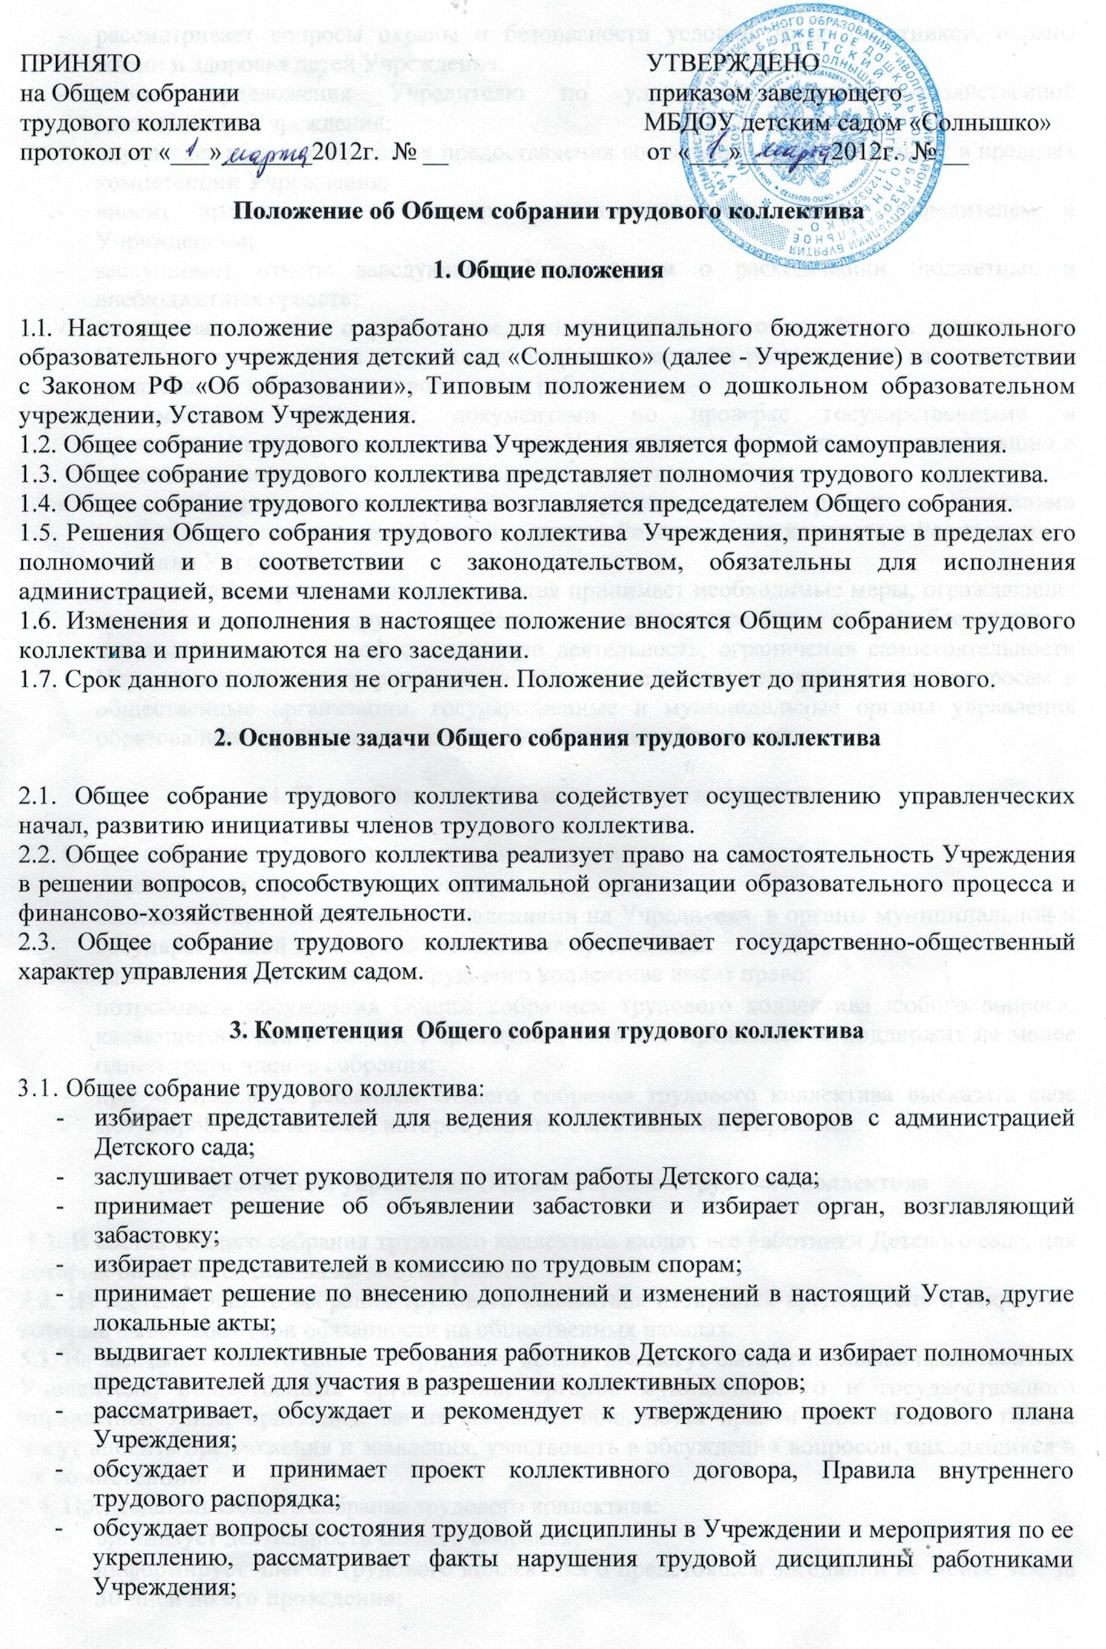
- рассматривает вопросы охраны и безопасности условий труда работников, охраны жизни и здоровья детей Учреждения;
- вносит предложения Учредителю по улучшению финансово-хозяйственной деятельности Учреждения;
- определяет порядок и условия предоставления социальных гарантий и льгот в пределах компетенции Учреждения;
- вносит предложения в договор о взаимоотношениях между Учредителем и Учреждением;
- заслушивает отчеты заведующего Учреждением о расходовании бюджетных и внебюджетных средств;
- заслушивает отчеты о работе заведующего, заведующего хозяйством, председателя Педагогического совета и других работников, вносит на рассмотрение администрации предложения по совершенствованию ее работы;
- знакомится с итоговыми документами по проверке государственными и муниципальными органами деятельности Учреждения и заслушивает администрацию о выполнении мероприятий по устранению недостатков в работе;
- при необходимости рассматривает и обсуждает вопросы работы с родителями (законными представителями) детей, решения Родительского комитета и Родительского собрания Учреждения;
- в рамках действующего законодательства принимает необходимые меры, ограждающие педагогических и других работников, администрацию от необоснованного вмешательства в их профессиональную деятельность, ограничения самостоятельности Учреждения, его самоуправляемости. Выходит с предложениями по этим вопросам в общественные организации, государственные и муниципальные органы управления образованием, органы прокуратуры, общественные объединения.

4. Права Общего собрания трудового коллектива

4.1. Общее собрание трудового коллектива имеет право:
- участвовать в управлении Учреждением;
- выходить с предложениями и заявлениями на Учредителя, в органы муниципальной и государственной власти, в общественные организации.
4.2. Каждый член Общего собрания трудового коллектива имеет право:
- потребовать обсуждения Общим собранием трудового коллектива любого вопроса, касающегося деятельности Учреждения, если его предложение поддержит не менее одной трети членов собрания;
- при несогласии с решением Общего собрания трудового коллектива высказать свое мотивированное мнение, которое должно быть занесено в протокол.

5. Организация управления Общим собранием трудового коллектива

5.1. В состав Общего собрания трудового коллектива входят все работники Детского сада, для которых он является основным местом работы.
5.2. Из состава Общего собрания трудового коллектива избирается председатель и секретарь, которые выполняют свои обязанности на общественных началах.
5.3. На заседание Общего собрания трудового коллектива могут быть приглашены представители Учредителя, общественных организаций, органов муниципального и государственного управления. Лица, приглашенные на собрание, пользуются правом совещательного голоса, могут вносить предложения и заявления, участвовать в обсуждении вопросов, находящихся в их компетенции.
5.4. Председатель Общего собрания трудового коллектива:
- организует деятельность Общего собрания;
- информирует членов трудового коллектива о предстоящем заседании не менее чем за 30 дней до его проведения;
- организует подготовку и проведение заседания;
- определяет повестку дня;
- контролирует выполнение решений.
5.5. Общее собрание трудового коллектива собирается не реже двух раз в год.
5.6. Общее собрание трудового коллектива считается правомочным, если на нем присутствуют не менее 2/3 членов трудового коллектива.
5.7. Решения на Общем собрании трудового коллектива принимаются путем открытого голосования простым большинством голосов присутствующих.
5.8. Решения Общего собрания трудового коллектива обязательны к исполнению для всех членов трудового коллектива Учреждения.

6. Взаимосвязь с другими органами самоуправления

6.1. Общее собрание трудового коллектива организует взаимодействие с другими органами самоуправления Учреждения — Педагогическим советом, Родительским комитетом:
- через участие представителей трудового коллектива на заседаниях Педагогического совета, Родительского комитета Учреждения;
- представление на ознакомление Педагогическому совету и Родительскому комитету Учреждения материалов, готовящихся к обсуждению и принятию на заседании Общего собрания трудового коллектива;
- внесение предложений и дополнений по вопросам, рассматриваемым на заседаниях Педагогического совета и Родительского комитета Учреждения.

7. Ответственность Общего собрания трудового коллектива

7.1. Общее собрание трудового коллектива несет ответственность:
- за выполнение, выполнение не в полном объеме или невыполнение закрепленных за ним задач и функций;
- соответствие принимаемых решений законодательству РФ, нормативно-правовым актам.

8. Делопроизводство Общего собрания трудового коллектива

8.1. Заседания Общего собрания трудового коллектива оформляются протоколом.
8.2. В книге протоколов фиксируются:
- дата проведения;
- количественное присутствие (отсутствие) членов трудового коллектива;
- приглашенные (Ф.И.О, должность);
- повестка дня;
- ход обсуждения вопросов;
- предложения, рекомендации и замечания членов трудового коллектива и приглашенных лиц;
- решение.
8.3. Протоколы подписываются председателем и секретарем Общего собрания трудового коллектива.
8.4. Нумерация протоколов ведется от начала календарного года.
8.5. Книга протоколов Общего собрания трудового коллектива нумеруется постранично, прошнуровывается, скрепляется подписью заведующего и печатью Учреждения.
8.6. Книга протоколов Общего собрания трудового коллектива хранится в делах Учреждения постоянно и передается по акту (при смене руководителя, передаче в архив).

